|  |  |
| --- | --- |
|  | **VIỆN ĐÀO TẠO QUỐC TẾ FPT**  **LẬP TRÌNH VIÊN QUỐC TẾ FPT - APTECH** |

**HỆ THỐNG QUẢN LÝ NGƯỜI MẪU**

**Design Document**

**Faculty: Ms. Dao Ngoc Anh**

**Batch No.: F213170S0**

**Group No.: 2**

|  |  |  |
| --- | --- | --- |
| **No.** | **Student name** | **Roll No.** |
| 1 | Vu Truong Son | student1016711 |
| 2 | Bui Truong Anh | student1016705 |
| 3 | Duong Thanh Dien | student1019596 |
| 4 | Nguyen D. Khanh Hung | student1016723 |

November, 2017

# REVIEW 3

## Trang đăng nhập

|  |  |  |  |  |
| --- | --- | --- | --- | --- |
| **No.** | **Item** | **Type** | **Validation** | **Description** |
| 1 | Thoát | Button |  | Thoát khỏi chương trình. |
| 2 | Tên người dùng | TextField |  | Đăng nhập của người dùng. |
| 3 | Mật khẩu | TextField |  | Mật khẩu của người dùng. |
| 4 | Đăng nhập | Button |  | Kiểm tra, bắt lỗi tên đăng nhập và mật khẩu của người dung. |
| 5 | Ghi nhớ tài khoản | ToggleButton |  | Ghi nhớ tên đăng nhập và mật khẩu người dùng cho lần đăng nhập sau. |

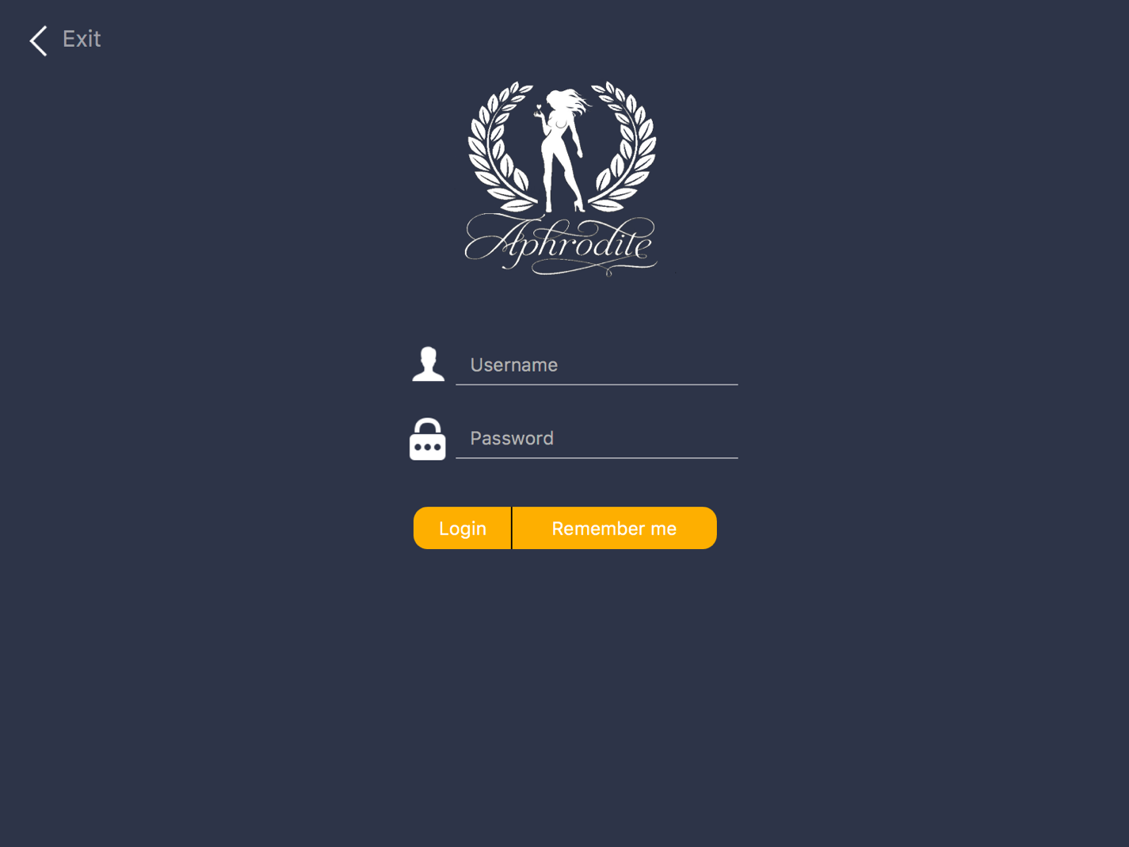

**2**

**3**

**5**

**4**

**1**

1. **Trang chính và quản lý danh sách người mẫu**

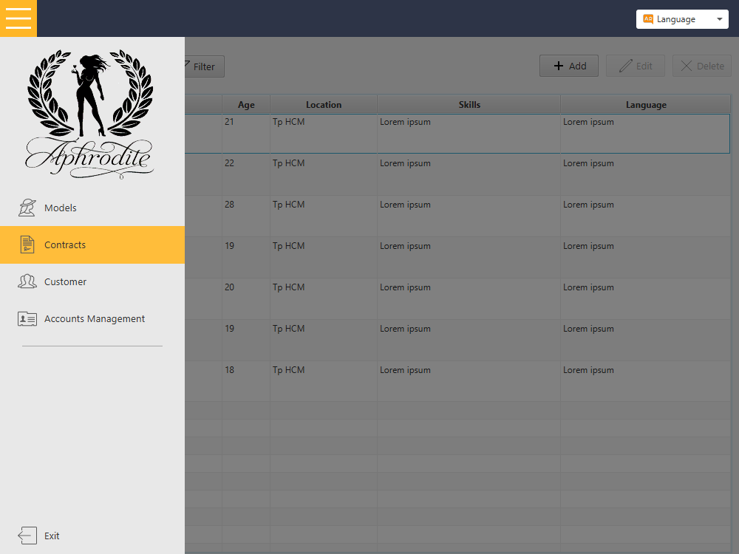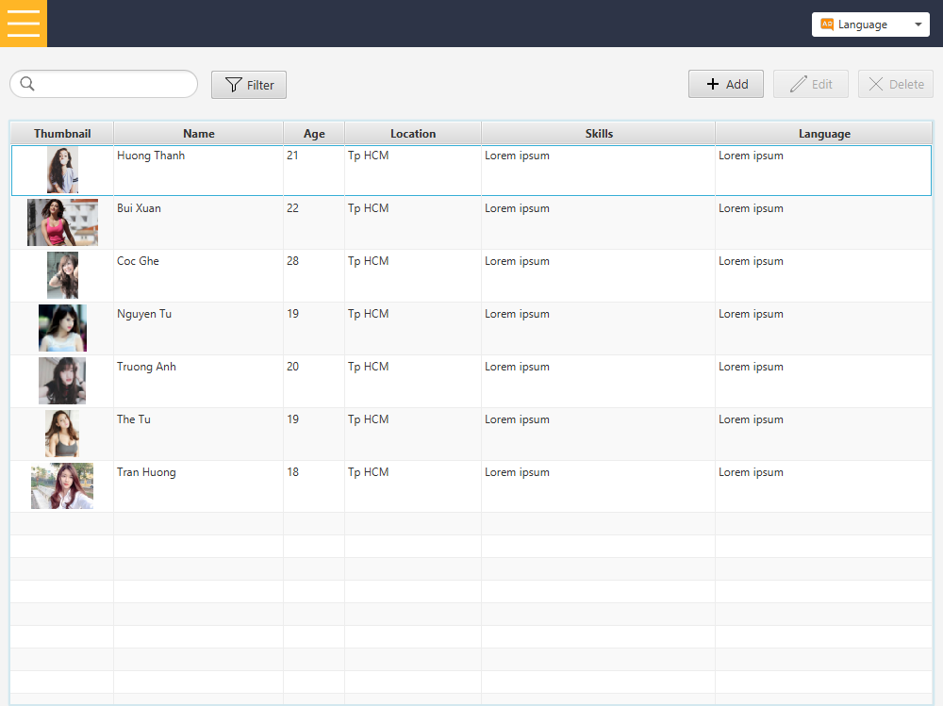

**8**

**9**

**10**

**11**

**12**

**13**

**6**

**1**

**2**

**3**

**4**

**5**

**7**

|  |  |  |  |  |
| --- | --- | --- | --- | --- |
| **No.** | **Item** | **Type** | **Validation** | **Description** |
| 1 | Menu | Button |  | Hiện/ẩn thanh menu trái |
| 2 | Người mẫu | Button |  | Tải nội dung trang quản lý Người mẫu, và cũng là trang mặc định của bảng. |
| 3 | Hợp đồng | Button |  | Tải nội dung trang quản lý Hợp đồng. |
| 4 | Khách hàng | Button |  | Tải nội dung trang quản lý Khách hàng. |
| 5 | Tài khoản | Button |  | Tải nội dung trang quản lý Tài khoản quản trị và thành viên. |
| 6 | Thoát | Button |  | Thoát chương trình. |
| 7 | Ngôn ngữ | MenuItem |  | Chuyển đổi ngôn ngữ. |
| 8 | Tìm kiếm | TextField |  | Tìm kiếm theo tên và ID. |
| 9 | Lọc | Button |  | Hiện ra các người mẫu theo các tiêu chí trong bảng lọc (Địa điểm, kỹ năng, ngoại ngữ…). |
| 10 | Thêm | Button |  | Thêm người mẫu vào database. |
| 11 | Sửa | Button |  | Mặc định bị vô hiệu hóa khi chưa chọn người mẫu trong bảng. Sau khi chọn sẽ hiện bảng chỉnh sửa thông tin người mẫu. |
| 12 | Xóa | Button |  | Mặc định bị vô hiệu hóa khi chưa chọn người mẫu trong bảng. Sau khi chọn sẽ hiện bảng xác nhận xóa người mẫu. |
| 13 | Bảng người mẫu | TableView |  | HIện danh sách thông tin chi tiết tất cả các người mẫu hiện có. |

## Bảng lọc danh sách

|  |  |  |  |  |
| --- | --- | --- | --- | --- |
| **No.** | **Item** | **Type** | **Validation** | **Description** |
| 1.1 | Bảng dấu so sánh | ComboBox |  | Chọn dấu (>, <, =, ≥, ≤, giữa). |
| 1.2 | Bảng chọn số | ComboBox |  | Chọn số tuổi muốn lọc ra |
| 1.3 | Bảng chọn số | ComboBox |  | Chọn số tuổi muốn lọc ra. Mặc định ẩn và hiện lên khi chọn dấu “giữa/between”. |
| 2 | Bảng chọn địa điểm | ComboBox |  | Chọn địa điểm người mẫu. |
| 3 | Nút chọn giới tính | RadioButton |  | Chọn giới tính người mẫu. |
| 4 | Nút chọn hiển thị | RadioButton |  | Chọn người mẫu đang khả dụng hoặc đang có hợp đồng hoặc tất cả. |
| 5 | Nút check kỹ năng | CheckBox |  | Chọn 1 hoặc nhiều kỹ năng. |
| 6 | Nút check ngôn ngữ | CheckBox |  | Chọn 1 hoặc nhiều ngôn ngữ. |
| 7 | Tương tự 1.1, 1.2, 1.3 | ComboBox |  | Chọn số vòng ngực muốn lọc ra |
| 8 | Tương tự 1.1, 1.2, 1.3 | ComboBox |  | Chọn số vòng eo muốn lọc ra |
| 9 | Tương tự 1.1, 1.2, 1.3 | ComboBox |  | Chọn số vòng mông muốn lọc ra |

## 

**1.1**

**2**

**3**

**4**

**5**

**6**

**7**

**8**

**9**

**10**

**11**

**12**

**1.2**

**1.3**

|  |  |  |  |  |
| --- | --- | --- | --- | --- |
| 10 | Nút hoàn tất | Button |  | Hoàn tất lựa chọn và lọc ra danh sách phù hợp. |
| 11 | Nút làm lại | Button |  | Đặt lại giá trị mặc định. |
| 12 | Nút hủy | Button |  | Hủy và ẩn thanh lọc. |

1. **Quản lý người dùng**

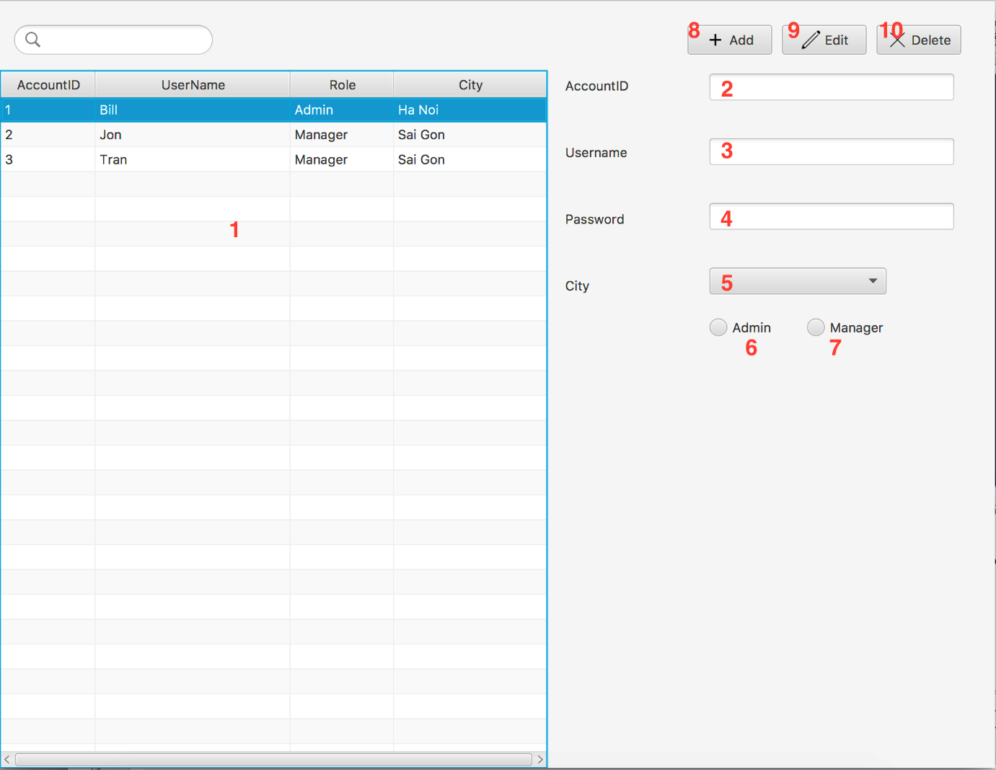

|  |  |  |  |  |
| --- | --- | --- | --- | --- |
| **No** | **Item** | **Type** | **Validation** | **Description** |
| 1 | AccountList | Table View |  | Danh sách người dùng |
| 2 | AccountID | Text Field | Không thể chỉnh sửa | Mã người dùng |
| 3 | Username | Text Field | Không thể chỉnh sửa | Tên đăng nhập |
| 4 | Password | Password Field | Không thể chỉnh sửa | Mật khẩu đăng nhập |
| 5 | City | Combo box | Không thể chỉnh sửa | Thành phố |
| 6 | Admin | Radio Button | Không thể chỉnh sửa | Vai trò admin |
| 7 | Manager | Radio Button | Không thể chỉnh sửa | Vai trò Manager |
| 8 | Add | Button |  | Vào form Add Account để thêm người dùng |
| 9 | Edit | Button |  | Chỉnh sửa thông tin người dùng |
| 10 | Delete | Button |  | Xoá thông tin người dùng |

1. **Thêm/Sửa người dùng**

|  |  |  |  |  |
| --- | --- | --- | --- | --- |
| **No** | **Item** | **Type** | **Validation** | **Description** |
| 1 | Username | Text Field | Không trống | Tài khoản người dùng |
| 2 | Password | Password Fied | Không trống, có ít nhất 1 chữ số, độ dài ít nhất 6 kí tự | Mật khẩu người dùng |
| 3 | Re-enter Pass | Password Fied | Giống Password | Nhập lại mật khẩu |
| 4 | Admin | Radio Button |  | Vai trò Admin |
| 5 | Manager | Radio Button |  | Vai trò Manager |
| 6 | City | Combo Box |  | Thành phố |
| 7 | Save | Button |  | Lưu thông tin người dùng |
| 8 | Back | Button |  | Trở lại không lưu |

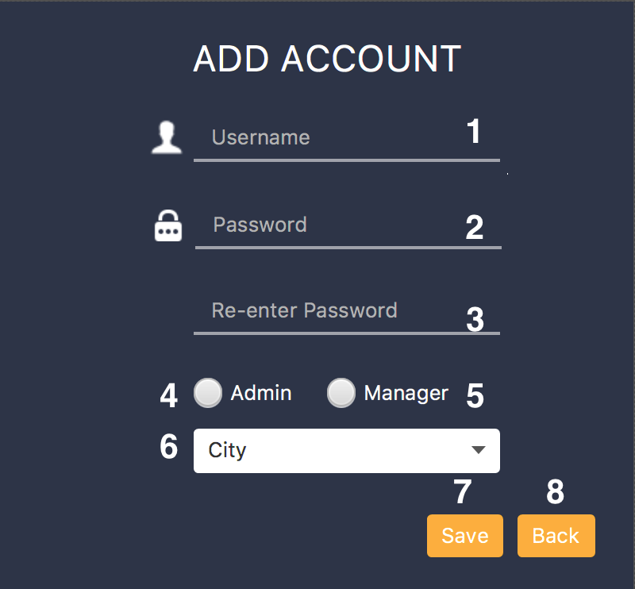

1. **Thêm/Sửa Model**

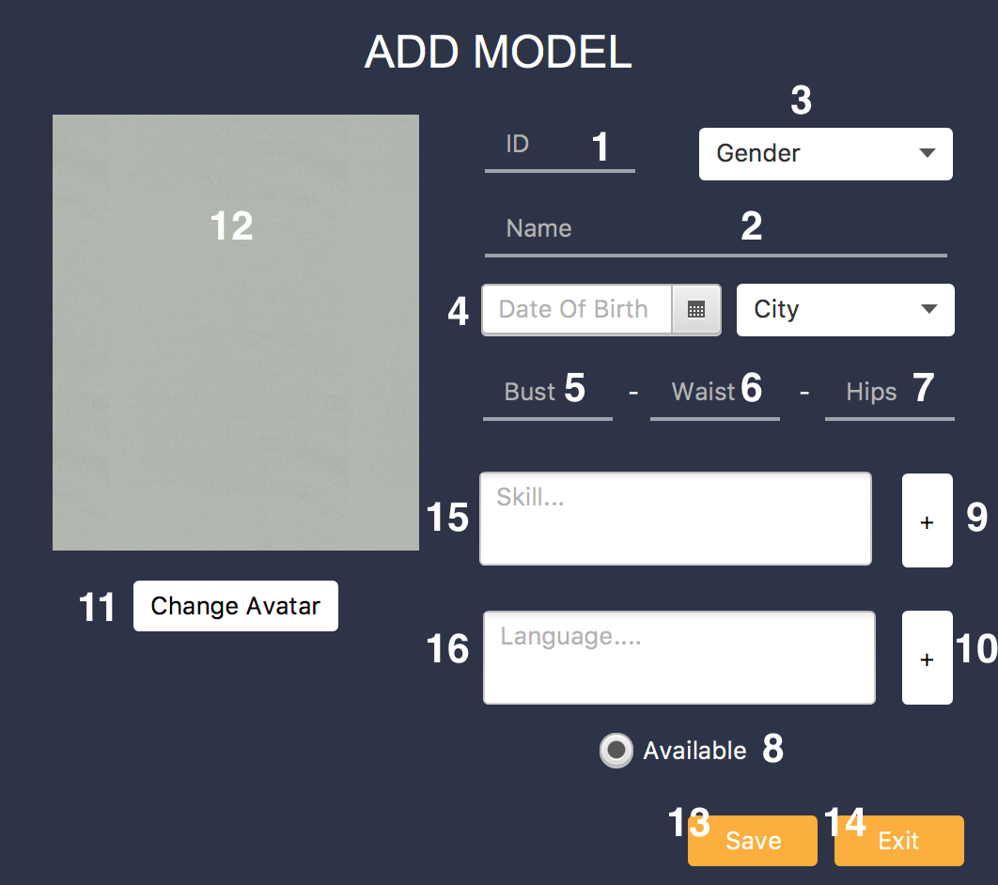

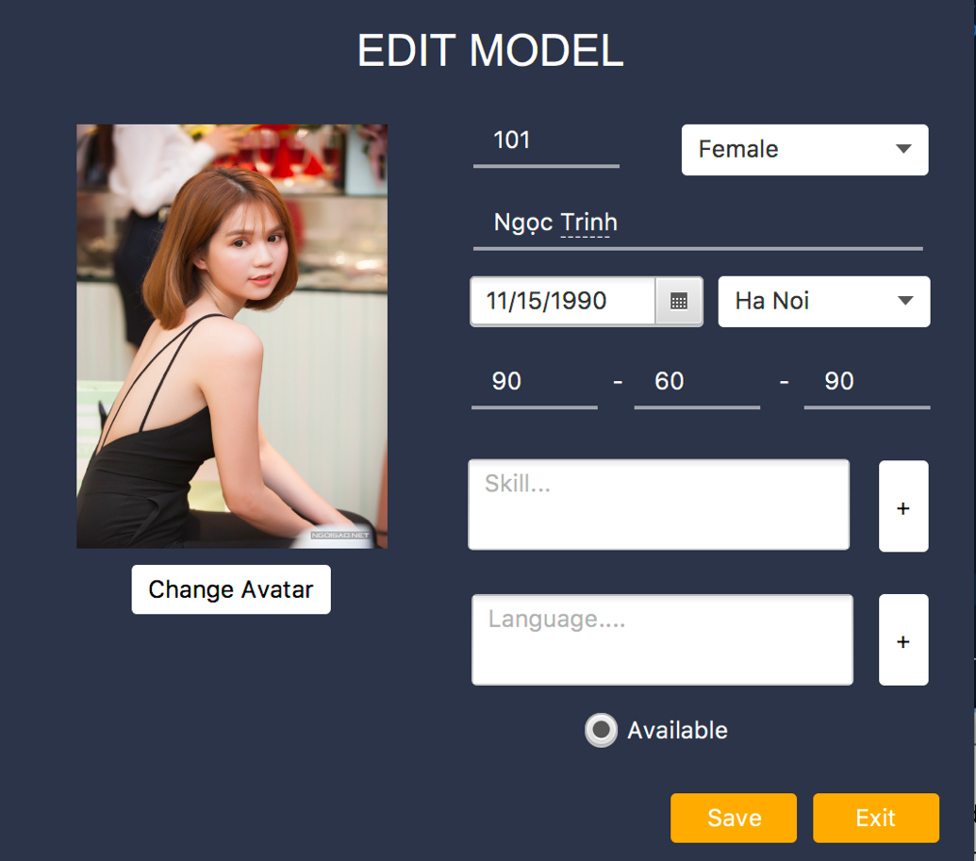

|  |  |  |  |  |
| --- | --- | --- | --- | --- |
| **No** | **Item** | **Type** | **Validation** | **Description** |
| 1 | ID | Text Field | Không thể chỉnh sửa | Mã người mẫu |
| 2 | Name | Text Field | Không trống | Tên người mẫu |
| 3 | Gender | Combo Box |  | Giới Tính |
| 4 | Date of Birth | Text Field | Chỉ được điền số | Tuổi |
| 5 | Bust | Text Field | Chỉ được điền số | Vòng ngực |
| 6 | Waist | TextField | Chỉ được điền số | Vòng bụng |
| 7 | Hips | Text Field | Chỉ được điền số | Vòng mông |
| 8 | Available | Radio Button |  | Trạng thái hoạt động |
| 9 | Skill Add | Button |  | Thêm kỹ năng |
| 10 | Language Add | Button |  | Thêm ngoại ngữ |
| 11 | Change Ava | Button |  | Thay đổi hình đại diện |
| 12 | Avatar | ImageView |  | Hình đại diện |
| 13 | Save | Button |  | Lưu thông tin người mẫu |
| 14 | Exit | Button |  | Thoát không lưu |
| 15 | Skill | Text Area | Không thể chỉnh sửa | Kỹ năng |
| 16 | Language | Text Area | Không thể chỉnh sửa | Ngoại ngữ |

1. **Cửa sổ thêm kỹ năng, ngôn ngữ.**

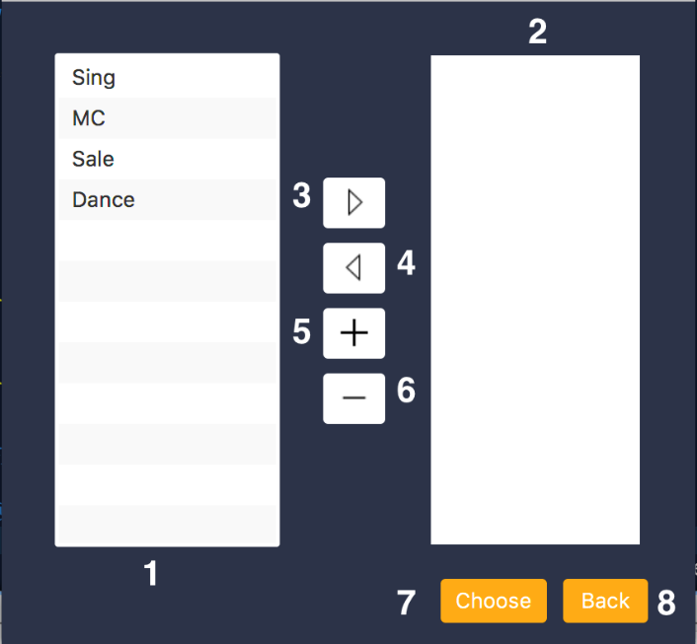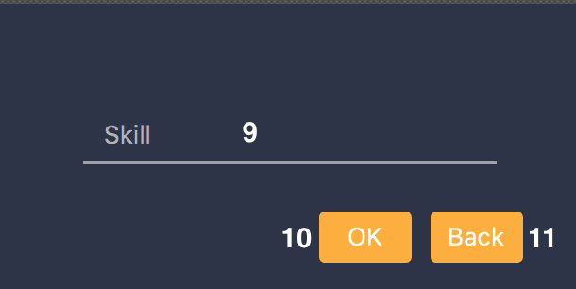

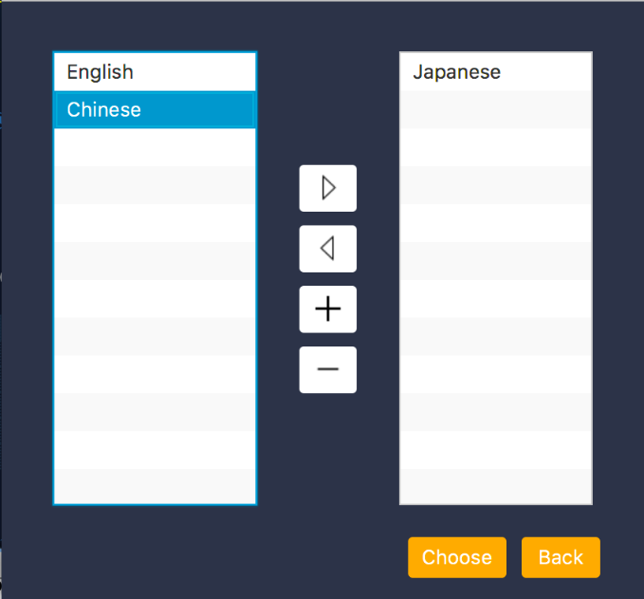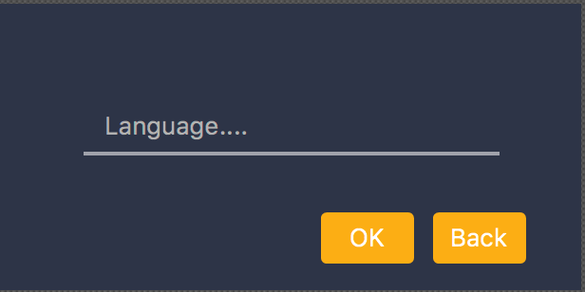

|  |  |  |  |  |
| --- | --- | --- | --- | --- |
| **No** | **Item** | **Type** | **Validation** | **Description** |
| 1 | Skill/Language list | List View |  | Danh sách kĩ năng/ngoại ngữ |
| 2 | Skill/Language list chosen | List View |  | Danh sách kĩ năng/ngoại ngữ đã chọn |
| 3 | > | Button |  | Chọn kĩ năng/ngoại ngữ |
| 4 | < | Button |  | Bỏ chọn kĩ năng/ngoại ngữ |
| 5 | + | Button |  | Thêm kĩ năng/ngoại ngữ mới |
| 6 | - | Button |  | Xoá kĩ năng/ngoại ngữ |
| 7 | Choose | Button |  | Lưu kĩ năng đã chọn và trở về Add Model form |
| 8 | Back | Button |  | Trở về Add Skill Form và không lưu |
| 9 | Skill/Language | Text Field |  | Nhập tên kĩ năng/ ngoại ngữ mới |
| 10 | OK | Button |  | Lưu kĩ năng mới |
| 11 | Back | Button |  | Trở về và không lưu |

1. **Trang quản lý hợp đồng**

**1**

**2**

**3**

**4**

**5**

**6**

**7**

**8**

**9**

**10**

**11**

**12**

**13**

**14**

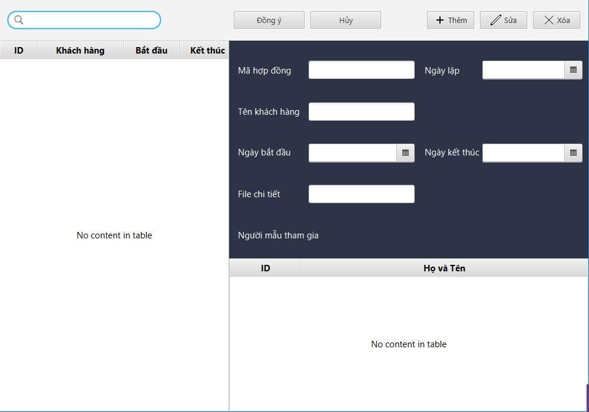

|  |  |  |  |  |
| --- | --- | --- | --- | --- |
| **No** | **Item** | **Type** | **Validation** | **Description** |
| 1 | Mã hợp đồng | Text Field | Không thể chỉnh sửa | Mã hợp đồng |
| 2 | Ngày lập | DatePicker | Không thể chỉnh sửa | Ngày lập hợp đồng |
| 3 | Tên khách hàng | Text Field | Không thể chỉnh sửa | Tên khách hàng |
| 4 | Ngày bắt đầu | DatePicker |  | Ngày bắt đầu hợp đồng |
| 5 | Ngày bắt đầu | DatePicker |  | Ngày kết thúc hợp đồng |
| 6 | File chi tiết | URL |  | Đường dẫn đến file hợp đồng |
| 7 | Bảng người mẫu | Table view |  | Bảng danh sách người mẫu tham gia vào hợp đồng |
| 8 | Bảng hợp đồng | Table view |  | Bảng danh sách các hợp đồng |
| 9 | Thêm | Button |  | Thêm hợp đồng mới |
| 10 | Sửa | Button |  | Sửa thông tin hợp đồng |
| 11 | Xóa | Button |  | Xóa hợp đồng |
| 12 | Đồng ý | Button |  | Xác nhận đồng ý (thêm, sữa, xóa) |
| 13 | Hủy | Button |  | Xác nhận hủy (thêm, sữa, xóa) |
| 14 | Tìm kiếm | Text Field |  | Nhập dữ liệu tìm kiếm hợp đồng |

1. **Trang quản lý khách hàng**

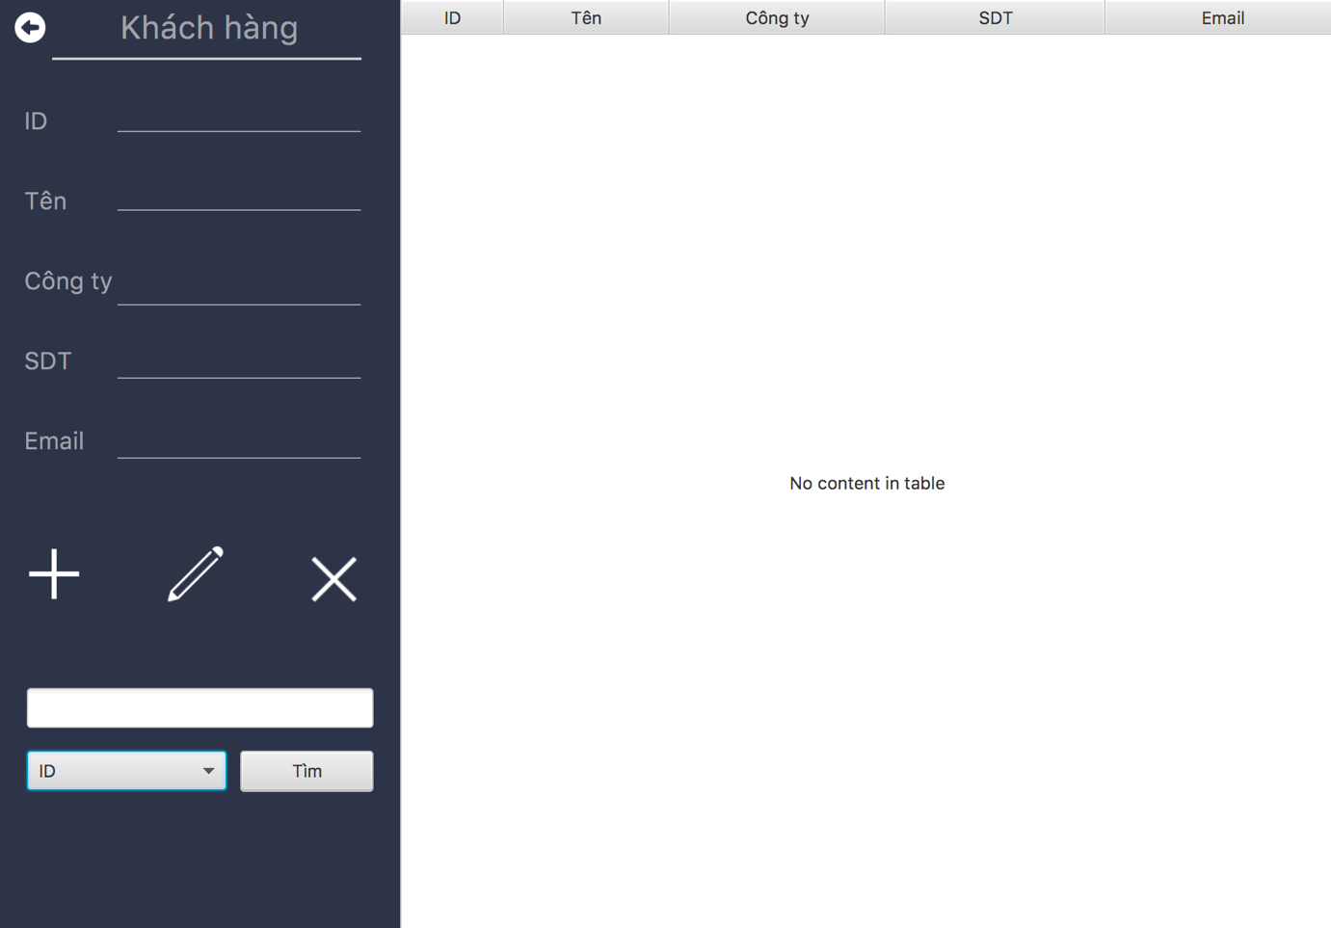

**1**

**3**

**2**

**4**

**5**

**6**

**7**

**8**

**9**

**10**

**11**

**12**

|  |  |  |  |  |
| --- | --- | --- | --- | --- |
| **No** | **Item** | **Type** | **Validation** | **Description** |
| 1 | ID | Text Field | Không thể chỉnh sửa | ID khách hàng |
| 2 | Tên | Text Field |  | Tên khách hàng |
| 3 | Công ty | Text Field |  | Tên công ty |
| 4 | SDT | Text Field |  | SDT khách hàng |
| 5 | Email | Text Field |  | Egmail khách hàng |
| 6 | Thêm | TextField |  | Thêm khách hàng |
| 7 | Sửa | Button |  | Sửa thông tin khác hàng |
| 8 | Xóa | Button |  | Xóa khách hàng |
| 9 | Tìm kiếm | TextField |  | Nhập dử liệu liệu cần tìm |
| 10 | Bản chọn | Combobox |  | Lựa chọn tìm kiếm |
| 11 | Nút tìm kiếm | Button |  | Truy xuất tìm kiếm |
| 12 | Bản danh sách khách hàng | TableView |  | Hiện thị thông tin khác hàng |

**TaskSheet**

|  |  |  |  |  |  |  |
| --- | --- | --- | --- | --- | --- | --- |
| **Project Ref. No: 2** | | **Project Title:**  **Quản lý người mẫu** | **Date of Preparation of Activity Plan** | | | |
| **Sr. No.** | **Task** | | **Actual Start Date** | **Actual Days** | **Team Member Names** | **Status** |
| 01 | Login Panel | | November 08, 2017 | 5 | Bùi Trường Anh | Completed |
| 02 | Accounts Management | | Completed |
| 03 | Models Add, Edit | |  |
| 02 | Main Panel | | Vũ Trường Sơn | Completed |
| 03 | Models Panel | | Completed |
| 04 | Search, filter and other functions | | Completed |
| 05 | Customers Panel | | Dương Thanh Điền | Completed |
| 07 | Contracts Panel | | Nguyễn Duy Khánh Hùng | Completed |

|  |  |  |
| --- | --- | --- |
|  | Prepare By: Group 2 | Approved By: Faculty |
| Date: 15-Nov-17 | Team Leader  **Vu Truong Son** | **Dao Ngoc Anh** |